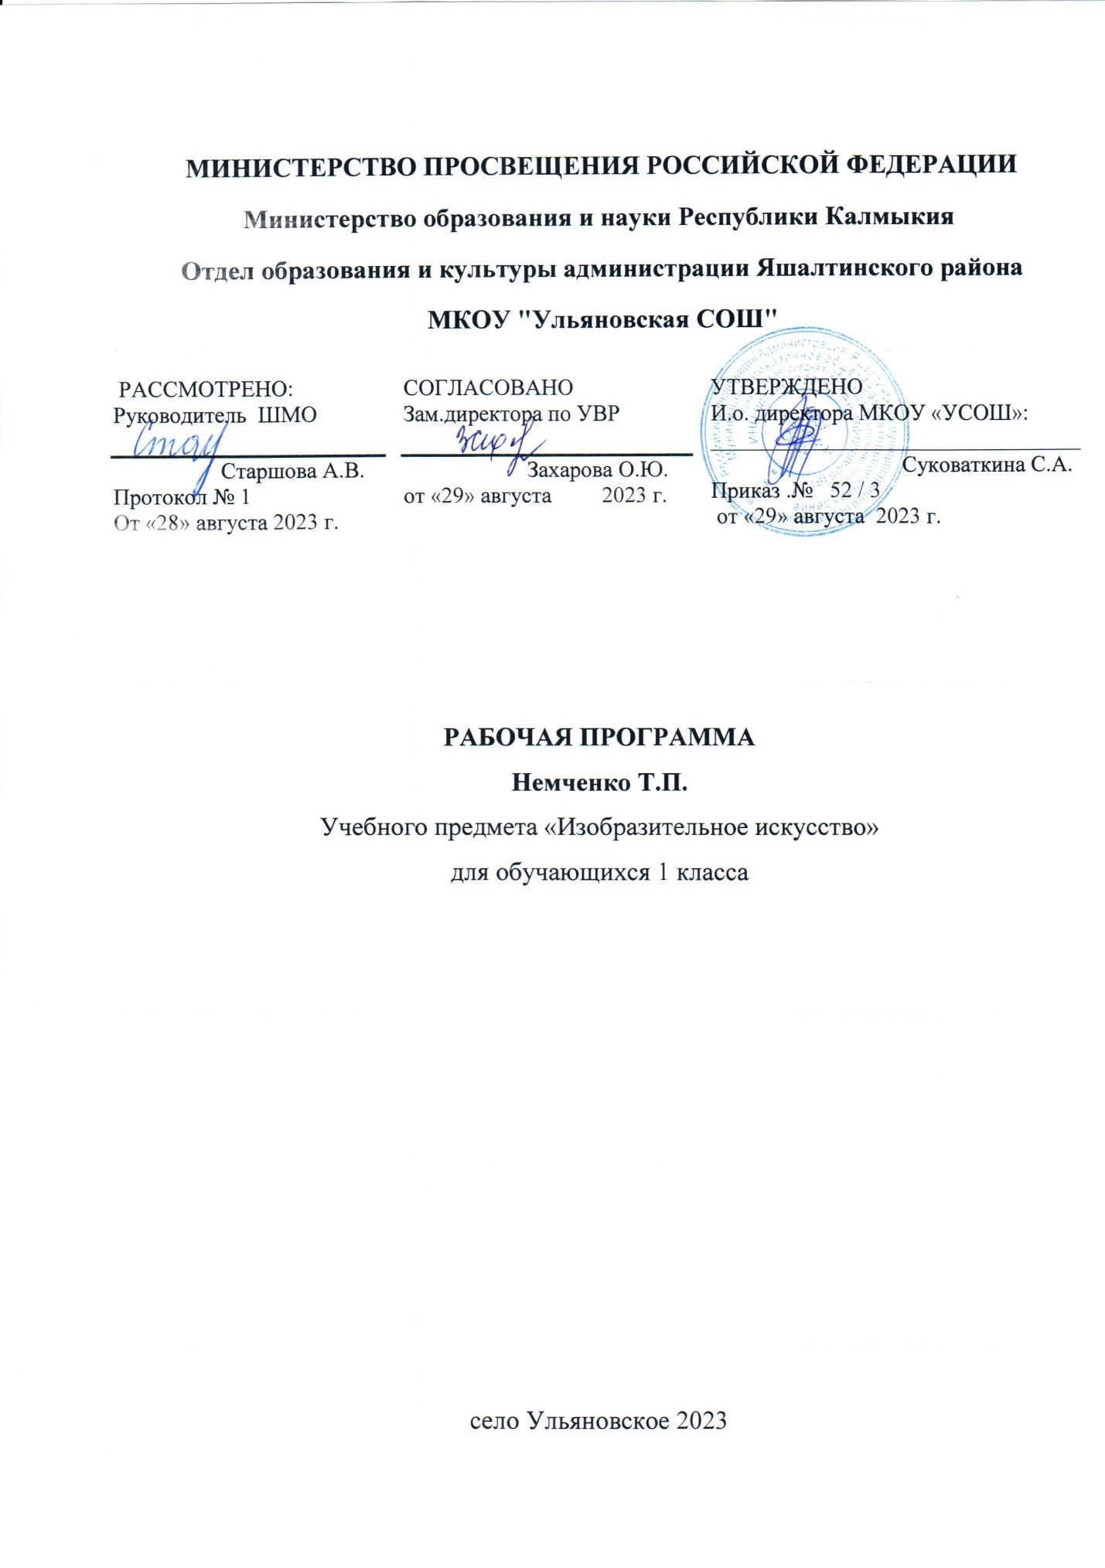

**Пояснительная записка**

Рабочая программа к линии УМК В. С. Кузина, Э. И. Кубышкиной, Я. М. Богатырёва «Изобразительное искусство» для 1—4 классов составлена в соответствии с требованиями Федерального государственного образовательного стандарта и Примерной основной образовательной программы начального общего образования. Учебный предмет «Изобразительное искусство» является важнейшей составляющей системы непрерывного образования, реализующей идею развития ребенка как личности, субъекта деятельности и общения на протяжении дошкольного, начального общего и основного общего образования.

Начальная школа — это период активного становления личности ребенка, формирования основ нравственности, социальных установок, отношения к себе, людям и обществу. Изобразительное искусство, являясь средством познания и отражения действительности, формирует мировоззрение младших школьников, позволяет постичь культурное многообразие мира через личный художественный опыт, способствует развитию образного и аналитического мышления, наблюдательности и воображения, этических и эстетических чувств обучающихся, учебно - творческих способностей и творческого потенциала детей. Уроки изобразительного искусства в начальной школе содействуют духовно-нравствен- ному воспитанию детей, развивают их индивидуальность, самобытность и уникальность.

**Цель курса** — развитие личности обучающихся средствами изобразительного искусства.

**Задачи курса:**

воспитание эстетического отношения к действительности, эмоционального отклика на красоту окружающего мира;

приобщение к ценностям отечественной и зарубежной художественной культуры, лучшим образцам народного творчества, классического и современного изобразительного искусства;

реализация нравственного потенциала изобразительного искусства, развитие этических и эстетических принципов и идеалов;

развитие воображения, образного мышления, пространственных представлений, сенсорных навыков, способности к художественному творчеству;

формирование представлений о специфике изобразительного искусства, освоение первоначальных знаний о выразительных возможностях языка пластических искусств;

овладение практическими умениями и навыками в восприятии произведений пластических искусств и в различных видах художественной деятельности: графике (рисунке), живописи, скульптуре, архитектуре, художественном конструировании, декоративно-прикладном искусстве.

**Общая характеристика курса**

Содержание курса направлено на реализацию приоритетных направлений художественного образования, приобщение к изобразительному искусству как духовному опыту поколений, развитие индивидуальности, дарования и творческих способностей ребенка.

В основу преподавания изобразительного искусства положены:

единство развития, воспитания и обучения;

соблюдение преемственности в изобразительном творчестве дошкольников, младших школьников и учащихся основной школы.

Курс разработан на основе Федерального государственного образовательного стандарта начального общего образования в системе научно-педагогической школы академика В. С. Кузина. В нем сочетаются классические и современные подходы к преподаванию изобразительного искусства, ориентация на формирование универсальных учебных действий и достижение планируемых результатов основного общего образования.

В курсе «Изобразительное искусство» В. С. Кузина и др. успешно реализуются основополагающие принципы отечественной дидактики, ее важнейшие положения, выработанные и проверенные многолетней практикой. Вместе с тем учитываются изменения, происходящие в российском образовании и потребовавшие пересмотра приоритетов образования, а также новых целевых установок, переориентация педагогики на ребенка и его развитие.

Программой курса предусмотрены следующие **виды деятельности** на уроке: рисование с натуры (рисунок, живопись), рисование по памяти и представлению, рисование на темы и иллюстрирование (композиция), декоративная работа, лепка, художественное конструирование и дизайн, беседы об изобразительном искусстве. Деятельностный подход к обучению позволяет реализовать целенаправленную работу над проектами по изобразительному искусству, осуществляемую на уроках в течение всего учебного года. В программу также включены занятия, связанные с формированием компьютерной грамотности учащихся. Их задача — познакомить школьников с компьютером как средством создания изображения.

Наряду с основной формой организации учебного процесса — уроком — возможно проведение занятий-экскурсий в художественных и краеведческих музеях, в архитектурных заповедниках и картинных галереях.

**Рисование с натуры** (рисунок и живопись) — это изображение объектов, находящихся непосредствен но перед рисующим. Процесс рисования с натуры состоит из наблюдения объекта и изображения его на бумаге. Обучающиеся рассматривают предложенные учителем объекты, познают строение формы и законы изображения, учатся работать карандашом, акварельными и гуашевыми красками, пером и кистью, углем, пастелью, восковыми мелками. Рисование с натуры может предшествовать выполнению рисунков на темы и декоративным работам.

**Рисование на темы** — это создание сюжетных ком позиций, иллюстраций к литературным произведениям. В процессе рисования на темы совершенствуются и закрепляются навыки грамотного изображения предметов, передачи пропорций, конструктивного строения, объема, пространственного положения, освещенности, цвета, происходит знакомство с творчеством выдающиеся русских и зарубежных художников, а также художников-иллюстраторов.

В 1—4 классах общеобразовательной школы тематическое рисование включает в себя рисование на основе наблюдений или по воображению, иллюстрирование различных литературных произведений.

Рисуя на темы, учащиеся знакомятся с законами композиции, узнают о художественно-выразительных средствах живописи и графики (цвет, мазок, линия, пятно, цветовой и световой контрасты), об особенностях передачи состояния покоя или движения в рисунке, об эмоциональных возможностях цвета.

Цвет является важнейшим средством выразительности в сюжетном рисунке. Учебные задания направлены на формирование у учащихся умения видеть гармоничные цветовые сочетания. Учитель знакомит детей с различными приемами использования живописных материалов, демонстрирует последовательность выполнения изображения в цвете, особое внимание обращает на цветотональные отношения. Дети учатся называть сложные цвета объектов, на практике овладевают основами цветоведения.

Обучение **декоративной работе** осуществляется в процессе выполнения творческих декоративных композиций, составления эскизов оформительских работ. Учащиеся знакомятся с произведениями народного декоративно-прикладного искусства, изучают простейшие приемы народной росписи, выполняют работы на основе декоративной переработки формы и цвета реальных объектов, создают декоративные композиции.

Декоративно-прикладное и народное искусство являются мощным средством эстетического, патриотического и трудового воспитания. Знакомство с художественными изделиями народных мастеров помогает привить детям любовь к родному краю, учит видеть красоту природы и вещей, ценить традиции народа, уважать труд взрослых.

При освоении **художественного конструирования и дизайна** основное внимание обращается на изучение основ формообразования, моделирования, макетирования и комплексного проектирования. Упражнения с двухмерным и трехмерным пространством закрепляют знания композиции, развивают ощущение ритма, глубины пространства, движения.

**Лепка.** Этот вид художественного творчества развивает наблюдательность, воображение, эстетическое отношение к предметам и явлениям действительности. На занятиях лепкой у школьников формируется объемное видение предметов, осмысливаются пластические особенности формы, развивается чувство цельности композиции. Обучающиеся знакомятся с приемами работы различными пластическими материалами, конструктивными и пластическими способами лепки.

**Беседы об изобразительном искусстве** воспитывают у детей интерес и любовь к искусству, расширяют представления об окружающем мире. Учащиеся знакомятся с особенностями художественного творчества, учатся понимать содержание картин. Формированию представлений о богатстве и разнообразии изобразительного искусства способствует знакомство с ведущими художественными музеями России и мира.

**Азбука изобразительного искусства.**

**Композиция.** Расположение предметов и фигур на листе бумаги и в пространстве, установление соотношения объемов, пятен цвета. Законы композиции. Композиционные приемы. Композиционный центр. Главное и второстепенное в композиции. Ритм, статика и динамика, симметрия и асимметрия.

**Цвет.** Основы цветоведения. Спектр. Основные, составные и дополнительные, теплые и холодные, насыщенные, пастельные, светлые и темные цвета. Палитра, смешение цветов, колорит, гармония цвета. Роль белой и черной красок в создании выразительного художественного образа. Эмоциональные возможности цвета. Передача с помощью цвета состояния природы, характера персонажа.

**Линия.** Многообразие линий. Передача с помощью линий конструкции предмета, эмоционального состояния природы, человека, животного.

**Форма.** Разнообразие форм предметного мира. Анализ формы предметов. Сходство и контраст форм. Простые геометрические формы. Природные формы. Трансформация форм.

**Объем.** Объем в пространстве и объем на плоскости. Способы передачи объема с помощью трехмерного линейного и светотеневого изображения. Выразительность объемных композиций.

**Ритм.** Ритм линий, пятен, цвета. Роль ритма в эмоциональном звучании композиции в живописи, рисунке, декоративно-прикладном искусстве.

**Место курса в учебном плане**

На изучение курса «Изобразительное искусство» в 1 классе отводится 1ч в неделю. (33 часа).

**Ценностные ориентиры содержания курса.**

Ценностные ориентиры содержания курса отражены в личностных, метапредметных и предметных результатах освоения изобразительного искусства в начальной школе и имеют следующие целевые установки:

— формирование основ гражданственности;

— формирование психологических условий развития общения, сотрудничества;

— развитие ценностно‑смысловой сферы личности на основе общечеловеческих принципов нравственности и гуманизма;

— развитие умения учиться как первого шага к самообразованию и самовоспитанию;

— развитие самостоятельности, инициативы и ответственности личности как условия ее самоактуализации.

Реализация ценностных ориентиров на уроках изобразительного искусства в единстве процессов обучения и воспитания, познавательного и личностного развития обучающихся на основе формирования общих учебных умений, обобщенных способов действия обеспечивает высокую эффективность решения жизненных задач и возможность саморазвития детей.

Личностные, метапредметные и предметные результаты освоения курса.

**Личностные** результаты освоения изобразительного искусства в начальной школе:

— становление гуманистических и демократических ценностных ориентаций; формирование основ гражданственности, любви к семье, уважение к людям и своей стране; воспитание чувства гордости за свою Родину, уважения к традициям и культуре других народов;

— развитие самостоятельности и личной ответственности за свои поступки, на основе представлений о нравственных нормах;

— формирование эстетических потребностей, ценностей и чувств;

— развитие воображения, образного мышления, пространственных представлений, сенсорных способностей;

— развитие навыков сотрудничества с взрослыми и сверстниками;

— формирование установки на безопасный, здоровый образ жизни, наличие мотивации к творческому труду, работе на результат, бережному отношению к материальным и духовным ценностям.

**Метапредметные** результаты освоения изобразительного искусства в начальной школе:

— овладение способностью принимать цели и задачи учебной деятельности;

— освоение способов решения проблем творческого и поискового характера;

— формирование умения планировать, контролировать и оценивать учебные действия в соответствии с поставленной задачей и условиями ее реализации; определять наиболее эффективные способы достижения результата;

— формирование умения понимать причины успеха/неуспеха учебной деятельности и способности конструктивно действовать даже в ситуациях неуспеха;

— освоение начальных форм познавательной и личностной рефлексии;

— использование средств информационных и коммуникационных технологий (далее ИКТ) для решения художественных и познавательных задач;

— овладение логическими действиями сравнения, анализа, синтеза, обобщения, классификации по родовидовым признакам, установления аналогий

и причинно‑следственных связей;

— формирование умения слушать собеседника и вести диалог, осуществлять совместную деятельность.

**Предметные** результаты освоения изобразительного искусства в начальной школе:

— формирование первоначальных представлений о роли изобразительного искусства в жизни человек;

— формирование основ художественной культуры, потребности в художественном творчестве и в общении с искусством;

— овладение практическими умениями и навыками в восприятии, анализе и оценке произведений искусства;

— овладение элементарными практическими умениями и навыками в различных видах художественной деятельности (рисунке, живописи, скульптуре, художественном конструировании), а также в специфических формах художественной деятельности, базирующихся на ИКТ; развитие способности к созданию на доступном уровне сложности выразительного художественного образа.

**Планируемые предметные результаты освоения учебной программы**

**по курсу «Изобразительное искусство»**

**Выпускник научится:**

* рассматривать и проводить анализ произведения искусства, определять его принадлежность к тому или иному виду или жанру искусства;
* видеть красоту линий, формы, цветовых оттенков объектов в действительности и в изображении;
* различать основные и составные, теплые и холодные цвета;
* выполнять изображения отдельных предметов с использованием фронтальной и угловой перспективы;
* предавать в рисунках свет, тень, полутень, блик, рефлекс, падающую тень;
* использовать различную штриховку для выявления объема и формы изображаемых объектов;
* анализировать изображаемые предметы, выделяя при этом особенности конструкции, формы, пространственного положения, особенности светотени на поверхности предмета;
* использовать цветовой контраст и гармонию цветовых оттенков;
* применять простейшие приемы народной кистевой росписи;
* использовать художественные материалы (гуашь, цветные карандаши, акварель, бумага) в соответствии с замыслом;
* применять правила смешения цветов;
* применять основные средства художественной выразительности в рисунке, живописи и скульптуре (с натуры, по памяти и воображению); в декоративных и конструктивных работах: иллюстрациях к литературным и музыкальным произведениям;
* применять знания о линейной и воздушной перспективе, светотени, цветоведении как выразительных средствах в аппликациях и коллективных мозаичных панно;
* передавать в лепных изделиях объемную форму, конструктивно-анатомическое строение животных, фигуры человека.

**Выпускник получит возможность научиться:**

* узнавать отдельные произведения выдающихся отечественных и зарубежных художников, называть их авторов;
* анализировать изображаемые предметы, выделяя при этом особенности конструкции, формы, пространственного положения, особенности светотени на поверхности предмета;
* выполнять изображения отдельных предметов с использованием фронтальной и угловой перспективы;
* предавать в рисунках свет, тень, полутень, блик, рефлекс, падающую тень;
* выполнять эскизы декоративных работ;
* расписывать готовые изделия по эскизу;
* применять основные средства художественной выразительности в рисунке, живописи и скульптуре (с натуры, по памяти и воображению); в декоративных и конструктивных работах: иллюстрациях к литературным и музыкальным произведениям;
* использовать особенности силуэта, ритма, элементов в полосе, прямоугольнике, круге;
* применять навыки оформления в аппликации, плетении, вышивке;
* использовать приобретенные знания и умения в практической деятельности и повседневной жизни для самостоятельной творческой деятельности; обогащения опыта восприятия произведений изобразительного искусства; оценки произведений искусства (выражения собственного мнения) при посещении выставок, музеев изобразительного искусства, народного творчества.

**Виды занятий:**

* Рисование с натуры (рисунок, живопись)
* Рисование на темы
* Декоративная работа
* Лепка
* Аппликация
* Беседы об изобразительном искусстве и красоте вокруг нас

**Содержание тем учебного предмета.**

**Тема 1: «В мире волшебных красок»-  9 часов.**

 Использовать приобретенные знания и умения в практиче­ской деятельности и повседневной жизни для того, чтобы:

·         самостоятельной творческой деятельности;

·         обогащения опыта восприятия произведений изобразительного искусства;

·         овладения практическими навыками выразительного использования линии и штриха, пятна, цвета, формы, пространства в процессе создания композиций.

**Тема 2: «Мы готовимся к празднику»- 7 часов.**

 Использовать приобретенные знания и умения в практиче­ской деятельности и повседневной жизни для того, чтобы:

·         самостоятельной творческой деятельности;

·         обогащения опыта восприятия произведений изобразительного искусства;

·         овладения практическими навыками выразительного использования линии и штриха, пятна, цвета, формы, пространства в процессе создания композиций.

**Тема 3: «Красота вокруг нас» -10 часов**

 Использовать приобретенные знания и умения в практиче­ской деятельности и повседневной жизни для того, чтобы:

·         самостоятельной творческой деятельности;

·         обогащения опыта восприятия произведений изобразительного искусства;

·         овладения практическими навыками выразительного использования линии и штриха, пятна, цвета, формы, пространства в процессе создания композиций.

**Тема 4: «Встреча с Весной–Красной» -7 часов**

 Использовать приобретенные знания и умения в практиче­ской деятельности и повседневной жизни для того, чтобы:

·         самостоятельной творческой деятельности;

·         обогащения опыта восприятия произведений изобразительного искусства;

·         оценки произведений искусства (выражения собственного мнения) при посещении выставок, музеев изобразительного искусства, народного творчества и др.;

·         овладения практическими навыками выразительного использования линии и штриха, пятна, цвета, формы, пространства в процессе создания композиций

**Календарно-тематическое планирование.**

|  |  |  |  |  |
| --- | --- | --- | --- | --- |
| № п\п | Наименование раздела, темы | Кол-во часов | Дата урока | |
| по плану | по факту |
| **В мире волшебных красок -9ч.** | | | | |
| 1 | Вспоминая лето | 1 |  |  |
| 2 | Золотые травы осени | 1 |  |  |
| 3 | Волшебные листья и ягоды | 1 |  |  |
| 4 | И с каждой осенью я расцветаю вновь | 1 |  |  |
| 5 | Осенние подарки | 1 |  |  |
| 6 | Радуга и праздник красок | 1 |  |  |
| 7 | Закружилась листва золотая | 1 |  |  |
| 8 | Волшебные краски осеннего дерева | 1 |  |  |
| 9 | Осень на опушке краски разводила | 1 |  |  |
| **Мы готовимся к празднику- 7 ч.** | | | | |
| 10 | Красота природы | 1 |  |  |
| 11 | Земли касается звезда хрустальная | 1 |  |  |
| 12 | Ах, кто не любит первый снег | 1 |  |  |
| 13 | Украшения для ёлки | 1 |  |  |
| 14 | Нарядили ёлку в праздничное платье | 1 |  |  |
| 15 | Мы слепили снежный ком | 1 |  |  |
| 16 | Архангельский рождественский пряник | 1 |  |  |
| **Красота вокруг нас – 10 ч.** | | | | |
| 17 | На снег наносят небеса | 1 |  |  |
| 18 | В гостях у зимушки -зимы | 1 |  |  |
| 19 | Как розовые яблоки, на ветках снегири | 1 |  |  |
| 20 | Чародейкою зимою околдован, лес стоит. | 1 |  |  |
| 21 | Заяц- зверь в лесу не редкий. | 1 |  |  |
| 22 | Петя, Петя, петушок. | 1 |  |  |
| 23 | Лиса Патрикеевна, лесная царевна. | 1 |  |  |
| 24 | Пришла Весна-красна. | 1 |  |  |
| 25 | Как на севере весну кликали | 1 |  |  |
| 26 | Жаворонки, прилетите, студёну зиму унесите. | 1 |  |  |
| **Встреча с весной - 7 ч.** | | | | |
| 27 | Весенний день | 1 |  |  |
| 28 | Встречаем Весну-красну. | 1 |  |  |
| 29 | Пышная роза, купавка, ромашка. | 1 |  |  |
| 30 | Яркие краски радуги. | 1 |  |  |
| 31 | Эта рыбка не простая, эта рыбка золотая. | 1 |  |  |
| 32 | Весенние цветы. | 1 |  |  |
| 33 | Здравствуй ,лето. | 1 |  |  |

**Лист коррекции календарно-тематического планирования**

**2023-2024 учебный год**

|  |  |  |  |  |  |
| --- | --- | --- | --- | --- | --- |
| №  урока | Тема | Количество часов | | Причина корректировки | Способ корректировки |
| по плану | дано |
|  |  |  |  |  |  |
|  |  |  |  |  |  |
|  |  |  |  |  |  |
|  |  |  |  |  |  |
|  |  |  |  |  |  |
|  |  |  |  |  |  |
|  |  |  |  |  |  |
|  |  |  |  |  |  |
|  |  |  |  |  |  |
|  |  |  |  |  |  |
|  |  |  |  |  |  |
|  |  |  |  |  |  |